ボディ・インドエステコース

ボディ・インドエステコース
―身体がみるみる変わるのを実感―

『結果に導く独自のリンパマッサージ』×アロマ界の巨匠による最高品質のオーガニックオイル

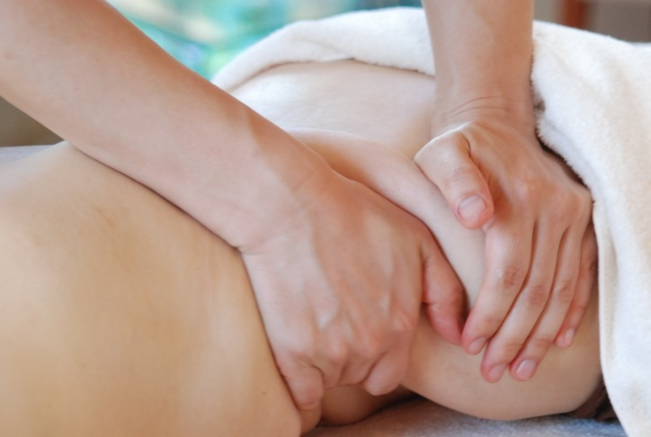

こんなお悩みにお応えします。

・身体にたまった老廃物をデトックスしたい方
・ボディラインを整えたい方
・セルライトを改善したい方
・肌のハリを取り戻したい方
・むくみを感じる方
・冷え性の方
・代謝を上げたい方
・肩こり、腰痛など、筋肉のコリを感じている方
・だるさや倦怠感を感じる方
・疲労を解消されたい方
・免疫力を上げたい方
・ホルモンバランスを整えたい方

コース時間・料金・行程

■全 身コース 100分 ￥21.000
背面《肩・背中・腰・腕・脚～ヒップ》 ➡ 前面《上部リンパ・首・脚・腕・腹部》 ➡ 仕上げ《首・頭部ほぐし》
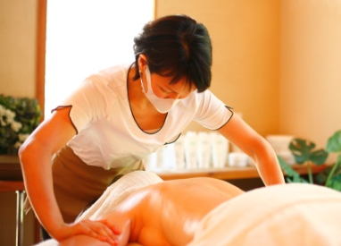
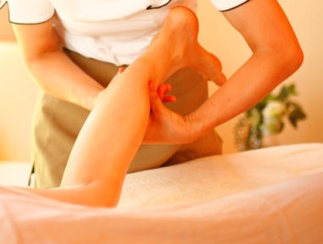

※ここに行間とってください
■上半身コース 60分 ￥13.500
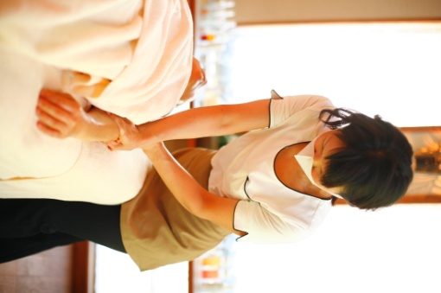
背面《肩・背中・腰・腕》 ➡ 前面《上部リンパ・首・腕・腹部》 ➡ 仕上げ《首・頭部ほぐし》
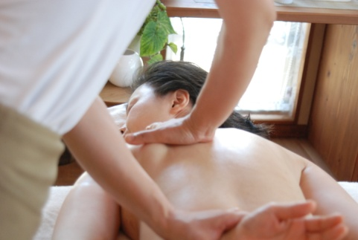

※ここに行間とってください

■下半身コース 60分 ￥13.500
背面《腰・脚～ヒップ》 ➡ 前面《上部リンパ・首・脚》 ➡ 仕上げ《首・頭部ほぐし》

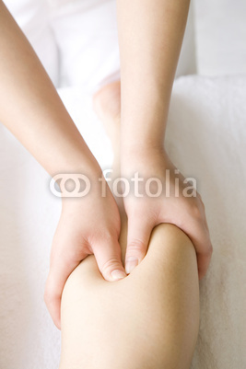
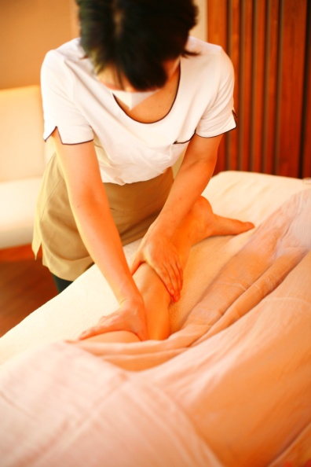

※すべてのコース10分￥2000で延長も承ります。

トリートメントの特徴

―悩みを解決し、健康なキレイを導く【インドエステ・マッサージ】とはー

5000年の歴史を持つインド伝承医学「アーユルヴェーダ」は、サンスクリット語で“生命の科学”と呼ばれます。ひとりひとりの体質と現在の心身バランスをチェックし、環境、食、生活などで乱れた身体と心のバランスをとりもどして健やかな身体を導き、医僚・食・生活の知恵・心の在り方・考え方・行動・運動など、生きることすべてにかかわる極めて幅広い予防医学です。

その中でも最も重要項目のひとつであるマッサージを日本人向けに整え、美容的効果を加えて進化させたものが「インドエステ」と名付けられました。身体にたまった老廃物・毒素をスムーズに排出し(デトックス)、身体と心のバランス、そして美容的なバランスやボディラインを整え、より健康的な美しさを取り戻すリンパマッサージの優れた効果が注目され、この20年ほどで普及しよく知られるようになりました。

HEAL．ではインドエステ技術・理論創案者の直接指導のもとで、長年、幅広い年代の多くの女性にお手入れさせていただいてきました「インドエステ技術」をベースに、さらなる効果的なマッサージ技術を追求し、より繊細でより深いリンパマッサージを施します。徹底した血流・リンパの流れの改善により高いデトックス効果をもたらし、美しいラインづくりを実現します。

リンパマッサージの効果には免疫機能アップ、老廃物の排出、コリ・むくみ・冷えの改善、ボディラインの改善、疲労回復、ストレス解消、質の良い睡眠、肌力アップ等があげられます。

身体と心は密接につながっています。お手入れの後は、出すべきものが排出できた爽快感とともに、すっきりと心も軽くリセットされ、本来もっていたエネルギーや活力が甦ります。
多くの女性が持つ様々な悩みの改善につながる、確実な“結果”が得られます。

